我院临床药学室开展药物基因检测——氯吡格雷、华法林


随着精准医学的发展，药物基因检测参与临床个体化用药已得到广泛认可，药物基因检测有快速、准确、一次检测终身受益的优点。
参考基因检测的结果，能帮助医师为每位患者制订“一人一药一量”的个体化给药方案，用对药物，用准剂量，让患者走出用药盲区，把握最佳治疗时期，使治疗更安全、更有效、更经济，真正享受优质、高水平的医疗服务。
目前我们开展了氯吡格雷、华法林药物基因检测项目。
——才做完支架手术又堵了？
——长期服用氯吡格雷没有效？
——华法林达不到标准INR值？

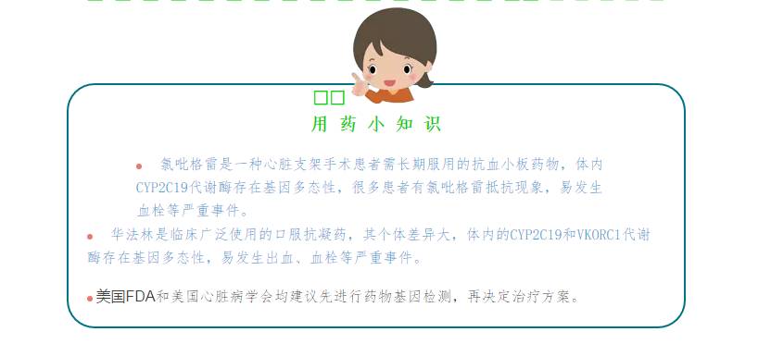哪些人群适合开展药物基因检测？
★要长期甚至终身接受某种药物治疗的患者（如心血管药物、精神疾病药物）
★有过严重药物不良反应史或家族成员中有过药物不良反应的患者
★同时接受多种药物治疗的患者
★经常接触有毒物质的患者
★使用某次药物效果一直不理想，病情控制不稳定的患者
★某些特殊人群（儿童和老年人等）

药物基因检测在医保范围内（450元/位点），只需静脉抽取患者2-3ml EDTA抗凝血（无需空腹），送至9号楼6楼临床药学室，报告时间3个工作日。
如有任何相关问题，请与临床药学室联系，电话：025-85608675

